湖南师范大学信息科学与工程学院实验中心

软件工程导论 课程实验报告
记分
计算机科学与技术专业2023年级非师范班 学号202330222017 姓名 孙嘉益
指导老师 钟坚成 实验日期 2026 年 5 月 27 日
实验项目名称： 实验项目三：软件设计、编码实现与版本控制（AI赋能）

- 实验目的
- 掌握软件总体设计和详细设计的基本方法和原则，能够根据需求规格说明书，设计系统的总体架构、模块划分及模块间的接口，借助AI工具辅助设计优化。
- 掌握基于设计说明书进行软件编码的方法，能够使用选定的编程语言实现系统的核心功能，运用AI工具辅助代码生成、bug排查、代码优化。
- 熟练使用版本控制工具Git，掌握代码提交、分支管理、合并等操作，实现代码的版本控制，结合AI工具辅助版本管理（如提交信息优化）。
- 培养规范的编码习惯，注重代码的可读性、可维护性、可扩展性，能够解决编码过程中遇到的问题，提升AI工具的应用能力。
- 实验环境
同实验项目一。
- 实验步骤
- 总体设计（AI辅助优化）
1. 需求回顾与设计重点
根据前期需求分析结果，本系统的主要功能包括宣传需求提交、申请信息校验、需求审核、任务拆分、部门派单、干事安排、自动提醒、成果提交、成果审核、素材归档、数据统计和系统基础管理。
系统的非功能性需求主要包括响应速度、安全性、可用性、可靠性、可维护性和可扩展性。系统需要保证不同角色只能访问自己权限范围内的数据，重要操作需要保留日志，宣传成果需要稳定保存，后续还应支持移动端、公众号通知和 AI 文案辅助等扩展功能。
借助 AI 工具对需求进行梳理后，本系统总体设计的重点包括：
设计重点 | 说明
角色权限清晰 | 申请人、负责老师、主任、部长、干事和系统管理员权限不同，需要统一认证和权限控制
流程完整可追踪 | 宣传需求从提交到归档需要经过审核、派单、执行、提交和确认等步骤
任务协同高效 | 系统需要支持主任派单、部长安排干事、干事提交成果等协同操作
数据集中管理 | 宣传需求、任务、成果、审核记录、提醒记录和统计数据需要统一保存
后续便于扩展 | 系统应支持后续增加移动端通知、AI 辅助文案、智能派单和数据看板
2. 系统总体架构设计
本系统采用分层架构，将系统划分为表现层、业务逻辑层、数据访问层和数据存储层。分层架构可以降低模块之间的耦合度，使系统结构更加清晰，也便于后续维护和扩展。
层次 | 职责说明
表现层 | 负责与用户交互，展示登录页面、宣传申请页面、审核页面、任务看板、成果提交页面和统计页面，并接收用户操作请求
业务逻辑层 | 负责处理系统核心业务逻辑，包括用户认证、宣传需求管理、任务拆分与派单、成果审核与归档、提醒与日志、数据统计等
数据访问层 | 负责与数据库和文件存储交互，为业务逻辑层提供数据增删改查接口
数据存储层 | 负责保存用户数据、宣传需求数据、任务数据、成果文件、审核记录、提醒记录、统计数据和系统参数
通过 AI 辅助分析后，本系统不适合将所有功能直接写在页面中，而应将页面展示、业务处理和数据访问分开。这样可以避免代码混乱，也便于后续对某个功能模块进行单独修改。
3. 模块划分
3.1 表现层模块
模块名称 | 主要功能
登录与权限入口模块 | 提供用户登录入口，根据角色进入不同功能页面
申请人操作模块 | 提供宣传需求提交、申请修改、进度查看和成果确认功能
审核与派单界面模块 | 提供负责老师和主任进行需求审核、任务拆分、部门派单的操作界面
任务执行界面模块 | 提供部长安排干事、干事查看任务和提交成果的操作界面
统计与管理界面模块 | 提供数据统计、用户管理、部门管理、任务类型管理和系统参数设置界面
3.2 业务逻辑层模块
模块名称 | 主要功能
用户认证模块 | 处理用户登录、身份验证和角色权限判断
宣传需求管理模块 | 处理宣传需求提交、申请信息校验、结构化申请信息和申请状态更新
任务拆分与派单模块 | 根据宣传类型生成子任务，并支持主任分配部门、部长安排干事
成果审核与归档模块 | 处理成果提交、部长初审、老师复审、申请人确认和素材归档
提醒与日志模块 | 根据截止时间发送提醒，并记录申请、审核、派单、提交和归档等操作日志
数据统计模块 | 统计申请数量、任务数量、完成率、逾期率、返修率和部门工作量
系统设置模块 | 维护任务类型、部门信息、提醒规则、角色权限和系统参数
3.3 数据访问层模块
模块名称 | 主要功能
用户数据访问模块 | 负责用户账号、角色、部门和权限数据的增删改查
需求任务数据访问模块 | 负责宣传需求、宣传任务、派单记录和状态数据的增删改查
成果资产数据访问模块 | 负责成果提交记录、附件地址、归档素材和资产信息的保存与查询
审核日志数据访问模块 | 负责审核记录、操作日志和提醒记录的保存与查询
系统参数数据访问模块 | 负责任务类型、提醒规则、系统配置等基础数据的维护
AI 工具辅助检查后认为，该模块划分基本覆盖了系统的主要功能，且模块之间职责较清晰。为了避免冗余，将“摄影任务管理”“推送任务管理”“新闻稿任务管理”等具体任务类型统一归入“任务拆分与派单模块”，将不同成果类型统一归入“成果审核与归档模块”。
4. 系统总体架构图说明
系统总体架构图采用自上而下的分层布局。最上层为表现层，主要面向不同角色提供操作界面；中间为业务逻辑层，负责处理系统核心业务；下方为数据访问层，负责封装数据库和文件存储操作；最底层为数据存储层，保存系统运行所需的各类数据。
图中各层之间采用单向调用关系。表现层向业务逻辑层发送用户请求，业务逻辑层处理业务规则并调用数据访问层，数据访问层负责读写数据库和文件存储，最后将处理结果逐层返回给表现层。
绘制 Drawio 架构图时，采用不同颜色区分不同层次，使用矩形表示模块，使用箭头表示模块之间的调用关系。通过 AI 辅助优化后，架构图按照“表现层、业务逻辑层、数据访问层、数据存储层”的顺序排列，使系统结构更加直观，便于阅读。
5. 模块间接口定义
为了明确模块之间的调用关系，本系统对主要接口进行如下定义。
调用方 | 被调用方 | 接口名称 | 传递数据 | 返回结果
申请人操作模块 | 宣传需求管理模块 | 提交宣传需求接口 | 活动名称、活动时间、活动地点、宣传类型、负责人、联系方式、截止时间、附件材料 | 提交成功或失败信息
宣传需求管理模块 | 需求任务数据访问模块 | 保存宣传需求接口 | 宣传需求对象、申请人编号、申请状态 | 保存结果
审核与派单界面模块 | 宣传需求管理模块 | 审核宣传需求接口 | 需求编号、审核结果、审核意见、审核人编号 | 审核处理结果
任务拆分与派单模块 | 需求任务数据访问模块 | 生成子任务接口 | 需求编号、任务类型、负责部门、截止时间 | 子任务生成结果
审核与派单界面模块 | 任务拆分与派单模块 | 分配部门接口 | 任务编号、部门编号、分配人编号 | 派单成功或失败信息
任务执行界面模块 | 任务拆分与派单模块 | 安排干事接口 | 任务编号、干事编号、截止时间 | 安排结果
任务执行界面模块 | 成果审核与归档模块 | 提交成果接口 | 任务编号、提交人编号、成果类型、成果文件或链接、备注 | 成果提交结果
成果审核与归档模块 | 成果资产数据访问模块 | 保存成果接口 | 成果编号、任务编号、文件地址、版本号、提交时间 | 保存结果
审核与派单界面模块 | 成果审核与归档模块 | 审核成果接口 | 成果编号、审核人编号、审核结果、审核意见 | 审核处理结果
成果审核与归档模块 | 成果资产数据访问模块 | 归档成果接口 | 需求编号、任务编号、成果类型、文件地址、归档时间 | 归档结果
统计与管理界面模块 | 数据统计模块 | 查询统计数据接口 | 时间范围、部门编号、任务类型 | 统计结果
系统基础管理模块 | 用户数据访问模块 | 管理用户接口 | 用户编号、姓名、角色、部门、联系方式 | 新增、修改或删除结果
系统基础管理模块 | 系统参数数据访问模块 | 设置提醒规则接口 | 提醒时间、提醒对象、提醒方式、启用状态 | 设置结果
这些接口主要采用“请求数据加返回结果”的形式。业务逻辑层不直接操作数据库，而是通过数据访问层提供的接口完成数据读写，从而保证系统结构清晰，降低模块之间的依赖。
- 详细设计（AI辅助）
1. 核心模块一：宣传需求管理模块
1.1 模块功能描述
宣传需求管理模块主要负责处理申请人提交宣传需求的全过程。申请人填写活动名称、活动时间、活动地点、活动内容、宣传类型、负责人、联系方式、截止时间和附件材料后，系统首先检查必填项是否完整，再检查附件格式和大小是否符合要求。校验通过后，系统将申请内容整理为标准字段，生成宣传需求记录，并将申请状态设置为“待审核”。随后系统通知负责老师或主任进行审核。
如果申请信息不完整，系统应返回缺失项提示，申请人补充后可以重新提交。如果审核不通过，系统应记录审核意见，并通知申请人修改或补充材料。如果审核通过，宣传需求进入待拆分状态，后续由主任进行任务拆分与派单。
项目 | 内容
模块名称 | 宣传需求管理模块
主要参与者 | 申请人、负责老师、主任
输入数据 | 活动名称、活动时间、活动地点、活动内容、宣传类型、负责人、联系方式、截止时间、附件材料
输出数据 | 提交结果、审核结果、申请状态、错误提示
主要功能 | 提交宣传需求、校验申请信息、结构化申请信息、保存申请记录、审核宣传需求
异常处理 | 必填项缺失、附件格式错误、审核退回、申请驳回
1.2 流程图设计说明
本模块流程图展示了宣传需求从提交到审核的完整处理过程。流程从申请人填写宣传需求表开始，系统接收申请参数后，依次进行必填项校验、附件校验和信息结构化处理。校验通过后，系统保存宣传需求记录，并将状态设置为“待审核”。负责老师或主任审核申请后，如果审核通过，申请进入待拆分状态；如果审核不通过，系统记录退回或驳回意见，并通知申请人修改后重新提交。
该流程图重点体现了以下逻辑：
流程环节 | 说明
参数接收 | 系统接收申请人填写的宣传需求表单
合法性验证 | 检查必填项、附件格式和附件大小
信息结构化 | 将活动信息整理为系统标准字段
数据保存 | 生成宣传需求记录，并保存为待审核状态
审核处理 | 负责老师或主任进行审核
异常分支 | 对信息缺失、附件错误、审核退回等情况进行处理
1.3 伪代码设计
算法：提交宣传需求并进入审核流程
输入：
申请表单 requestForm
当前用户 currentUser
输出：
处理结果 result
步骤：
1. 接收申请表单 requestForm
2. 判断 currentUser 是否具有申请人权限
3. 如果没有权限
返回无权限操作提示
4. 校验申请表单中的必填项
活动名称
活动时间
活动地点
宣传类型
负责人
联系方式
截止时间
5. 如果存在必填项缺失
返回缺失字段提示
6. 校验附件格式和附件大小
7. 如果附件校验失败
返回附件错误提示
8. 将申请内容结构化为标准字段
9. 创建宣传需求记录
10. 将宣传需求状态设置为待审核
11. 保存宣传需求记录
12. 生成操作日志
13. 通知负责老师或主任审核
14. 返回提交成功提示
2. 核心模块二：成果审核与归档模块
2.1 模块功能描述
成果审核与归档模块主要负责宣传任务完成后的成果处理。干事完成任务后，可以上传照片、视频、新闻稿、推送文案、海报设计稿或相关链接。系统保存成果提交记录，并生成成果版本号。部长先对成果进行初审，若成果不符合要求，则退回干事修改；若初审通过，则提交给负责老师或主任复审。复审通过后，申请人对最终成果进行确认。确认完成后，系统将成果统一归档到宣传资产库，便于后续查询和复用。
项目 | 内容
模块名称 | 成果审核与归档模块
主要参与者 | 干事、部长、负责老师、主任、申请人
输入数据 | 任务编号、成果文件、成果链接、提交说明、审核意见
输出数据 | 成果提交结果、审核结果、归档结果
主要功能 | 提交成果、成果初审、成果复审、申请人确认、素材归档
异常处理 | 成果格式错误、审核不通过、成果需修改、归档失败
2.2 伪代码设计
算法：成果提交与审核归档
输入：
任务编号 taskId
成果信息 submissionInfo
当前用户 currentUser
输出：
处理结果 result
步骤：
1. 判断 currentUser 是否为该任务的执行干事
2. 如果不是执行干事
返回无权限提交提示
3. 校验成果文件或成果链接是否有效
4. 如果成果信息无效
返回成果提交失败提示
5. 保存成果提交记录
6. 生成成果版本号
7. 将任务状态设置为待部长初审
8. 通知部长进行初审
9. 部长查看成果并填写审核意见
10. 如果部长初审不通过
记录审核意见
将任务状态退回执行中
通知干事修改成果
11. 如果部长初审通过
将任务状态设置为待老师复审
通知负责老师或主任复审
12. 负责老师或主任进行复审
13. 如果复审不通过
记录复审意见
将任务状态退回执行中
通知干事修改成果
14. 如果复审通过
将任务状态设置为待申请人确认
15. 申请人确认最终成果
16. 系统归档成果文件和成果信息
17. 将任务状态设置为已归档
18. 返回成果处理完成提示
3. 类图设计说明
本次类图围绕宣传需求管理、任务拆分派单、成果审核归档三个核心业务模块进行设计。主要类包括用户、角色权限、部门、宣传需求、宣传任务、派单记录、成果提交、审核记录、提醒记录、宣传资产和统计服务。
类名 | 主要职责
User | 表示系统用户，包括申请人、老师、主任、部长、干事和系统管理员
RolePermission | 表示角色权限，用于判断用户是否可以执行某项操作
Department | 表示青年传媒中心下属部门，例如摄影部、新媒体部、新闻部和美工部
PublicityRequest | 表示宣传需求，是系统业务流程的主对象
PublicityTask | 表示由宣传需求拆分出的具体宣传任务
Assignment | 记录任务派单过程，包括分配人、接收人和分配时间
Submission | 记录干事提交的宣传成果及版本信息
ReviewRecord | 记录宣传需求或成果的审核结果和审核意见
ReminderRecord | 记录系统自动提醒的对象、时间和发送状态
PublicityAsset | 表示归档后的宣传素材和成果资产
StatisticsService | 负责统计任务数量、完成率、逾期率、返修率和部门工作量
类之间的关系主要包括：一个用户可以提交多个宣传需求；一个宣传需求可以拆分为多个宣传任务；一个部门可以接收多个宣传任务；一个宣传任务可以产生多次成果提交；一个成果提交可以对应多条审核记录；一个宣传需求最终可以形成多个宣传资产。
- 编写设计说明书（AI辅助）
1.打开Microsoft Word，创建“学生成绩管理系统设计说明书”，文档结构如下，借助AI工具生成文档模板：
1. 引言（目的、范围、参考资料）。
2. 总体设计（总体架构、模块划分、模块接口、数据库总体设计）。
3. 详细设计（各核心模块的详细设计，包括功能描述、流程图、伪代码、类图等）。
4. 设计说明（设计原则、设计亮点、潜在问题及解决方案）。
2.按照上述结构，结合总体设计和详细设计的结果，填写设计说明书的具体内容；借助AI工具辅助编写各章节内容，优化语言表达，检查文档的规范性和完整性，确保设计方案清晰、可行。
- 数据库设计与实现
借助 AI 工具辅助分析后，本系统数据库设计重点如下：
设计重点 | 说明
数据结构完整 | 覆盖申请、审核、派单、执行、成果、归档和统计等核心业务数据
关系清晰 | 通过外键体现用户、部门、宣传需求、任务和成果之间的关系
状态可追踪 | 保存申请状态、任务状态、审核状态和提醒记录
便于扩展 | 后续可以继续增加通知表、数据看板表、AI 文案辅助表等
数据安全 | 用户密码字段用于保存加密后的密码，不保存明文密码
1. 数据库名称
本项目数据库名称设计为：publicity_collaboration_management 该名称能够体现系统的核心业务，即学院宣传工作协同管理。
2. 核心数据表设计
本系统设计的核心数据表如下：
表名 | 说明
user | 用户表，保存申请人、老师、主任、部长、干事和管理员信息
department | 部门表，保存摄影部、新媒体部、新闻部、美工部等部门信息
task_type | 任务类型表，保存拍照、视频、推送、新闻稿、海报等任务类型
publicity_request | 宣传需求表，保存申请人提交的宣传需求
publicity_task | 宣传任务表，保存由宣传需求拆分出的子任务
assignment | 派单记录表，保存任务分配记录
submission | 成果提交表，保存干事提交的成果信息
review_record | 审核记录表，保存需求审核、成果初审和成果复审记录
reminder_record | 提醒记录表，保存系统提醒记录
publicity_asset | 宣传资产表，保存归档后的照片、视频、新闻稿、推送和海报等素材
system_param | 系统参数表，保存提醒规则、上传限制等系统配置
3. 主要数据表结构
3.1 用户表 user
字段名 | 数据类型 | 主键或外键 | 约束条件 | 说明
user_id | int | 主键 | 自增 | 用户编号
username | varchar | 无 | 非空、唯一 | 登录用户名
password | varchar | 无 | 非空 | 加密后的密码
real_name | varchar | 无 | 非空 | 用户真实姓名
role | varchar | 无 | 非空 | 用户角色
department_id | int | 外键 | 可为空 | 所属部门编号
phone | varchar | 无 | 可为空 | 联系方式
email | varchar | 无 | 可为空 | 邮箱
status | varchar | 无 | 默认启用 | 用户状态
3.2 部门表 department
字段名 | 数据类型 | 主键或外键 | 约束条件 | 说明
department_id | int | 主键 | 自增 | 部门编号
department_name | varchar | 无 | 非空、唯一 | 部门名称
leader_id | int | 外键 | 可为空 | 部长用户编号
description | varchar | 无 | 可为空 | 部门说明
3.3 宣传需求表 publicity_request
字段名 | 数据类型 | 主键或外键 | 约束条件 | 说明
request_id | int | 主键 | 自增 | 宣传需求编号
applicant_id | int | 外键 | 非空 | 申请人编号
activity_name | varchar | 无 | 非空 | 活动名称
activity_time | datetime | 无 | 非空 | 活动时间
activity_location | varchar | 无 | 非空 | 活动地点
activity_content | text | 无 | 可为空 | 活动内容
publicity_types | varchar | 无 | 非空 | 宣传类型
contact_name | varchar | 无 | 非空 | 负责人姓名
contact_phone | varchar | 无 | 非空 | 联系方式
deadline | datetime | 无 | 非空 | 截止时间
attachment_url | varchar | 无 | 可为空 | 附件地址
status | varchar | 无 | 非空 | 申请状态
created_at | datetime | 无 | 默认当前时间 | 创建时间
3.4 宣传任务表 publicity_task
字段名 | 数据类型 | 主键或外键 | 约束条件 | 说明
task_id | int | 主键 | 自增 | 任务编号
request_id | int | 外键 | 非空 | 所属宣传需求编号
task_type_id | int | 外键 | 非空 | 任务类型编号
department_id | int | 外键 | 可为空 | 负责部门编号
assignee_id | int | 外键 | 可为空 | 执行干事编号
task_status | varchar | 无 | 非空 | 任务状态
deadline | datetime | 无 | 非空 | 任务截止时间
created_at | datetime | 无 | 默认当前时间 | 创建时间
3.5 成果提交表 submission
字段名 | 数据类型 | 主键或外键 | 约束条件 | 说明
submission_id | int | 主键 | 自增 | 成果编号
task_id | int | 外键 | 非空 | 所属任务编号
submitter_id | int | 外键 | 非空 | 提交人编号
file_url | varchar | 无 | 非空 | 成果文件或链接
description | text | 无 | 可为空 | 成果说明
version_no | int | 无 | 默认 1 | 成果版本号
status | varchar | 无 | 非空 | 成果状态
submitted_at | datetime | 无 | 默认当前时间 | 提交时间
3.6 审核记录表 review_record
字段名 | 数据类型 | 主键或外键 | 约束条件 | 说明
review_id | int | 主键 | 自增 | 审核编号
target_type | varchar | 无 | 非空 | 审核对象类型
target_id | int | 无 | 非空 | 审核对象编号
reviewer_id | int | 外键 | 非空 | 审核人编号
review_result | varchar | 无 | 非空 | 审核结果
review_comment | text | 无 | 可为空 | 审核意见
reviewed_at | datetime | 无 | 默认当前时间 | 审核时间

- 项目搭建与编码实现（AI赋能）
1. 项目环境搭建
本项目采用 Java Web 项目结构进行开发，后端使用 Spring Boot 框架，数据库使用 MySQL，开发工具使用 IDEA，数据库管理工具使用 MySQL Workbench。项目数据库名称为 se_publicityplatform，用于保存用户、部门、宣传需求、宣传任务、成果提交、审核记录、提醒记录和宣传资产等数据。
项目环境配置如下：
配置项 | 内容
开发工具 | IntelliJ IDEA
后端框架 | Spring Boot
编程语言 | Java
数据库 | MySQL
数据库工具 | MySQL Workbench
数据访问方式 | MyBatis 或 Spring Data JPA
项目管理工具 | Maven
核心数据库 | se_publicityplatform
在项目搭建过程中，借助 AI 工具查询 Spring Boot 项目创建步骤、Maven 依赖配置方式、MySQL 数据库连接配置方法，并根据报错信息排查数据库连接失败、依赖缺失、端口占用等问题，提高了项目配置效率。
2. 项目包结构设计
根据总体设计中的分层架构，系统代码按照表现层、业务逻辑层、数据访问层和实体层进行组织。包结构设计如下：
com.se.publicityplatform
├── controller
├── service
├── service.impl
├── mapper
├── entity
├── dto
├── config
├── common
└── exception
各包职责如下：
包名 | 职责
controller | 表现层，接收前端请求并返回处理结果
service | 业务逻辑层接口，定义系统核心业务方法
service.impl | 业务逻辑层实现类，完成具体业务处理
mapper | 数据访问层，负责数据库增删改查操作
entity | 实体类，对应数据库中的核心数据表
dto | 数据传输对象，用于封装前后端交互数据
config | 系统配置类，如跨域配置、数据库配置等
common | 通用返回结果、常量、工具类
exception | 异常处理类，统一处理系统错误
AI 工具辅助检查后认为，该包结构能够较好地对应系统分层设计，职责清晰，便于后续维护和扩展。
3. 数据访问层编码实现
数据访问层主要负责与 MySQL 数据库交互，实现对用户、部门、宣传需求、宣传任务、成果提交、审核记录和宣传资产等数据的增删改查操作。
本项目的数据访问层主要包括：
数据访问模块 | 主要功能
UserMapper | 查询用户信息、验证登录账号、管理用户
DepartmentMapper | 查询和维护部门信息
PublicityRequestMapper | 新增宣传需求、查询需求列表、更新审核状态
PublicityTaskMapper | 创建宣传任务、查询任务、更新任务状态
SubmissionMapper | 保存成果提交记录、查询成果版本
ReviewRecordMapper | 保存审核记录、查询审核历史
PublicityAssetMapper | 保存归档素材、查询历史素材
例如，在宣传需求提交功能中，数据访问层需要提供保存宣传需求的接口。业务逻辑层将已经校验通过的申请信息传递给 PublicityRequestMapper，数据访问层负责将其写入 publicity_request 表，并返回数据库操作结果。
借助 AI 工具生成 DAO 层代码后，对字段名称、SQL 语句、返回类型和异常处理进行了检查，避免了字段名与数据库表结构不一致的问题。
4. 业务逻辑层编码实现
业务逻辑层负责处理系统核心业务规则，是表现层和数据访问层之间的中间层。本项目的业务逻辑层主要包括用户认证、宣传需求管理、任务拆分与派单、成果审核与归档、数据统计和系统管理等模块。
业务模块 | 主要功能
AuthService | 用户登录、身份验证、角色判断
PublicityRequestService | 宣传需求提交、信息校验、审核状态更新
PublicityTaskService | 任务拆分、部门派单、干事安排
SubmissionService | 成果提交、成果版本管理
ReviewService | 需求审核、成果初审、成果复审
AssetService | 宣传素材归档与查询
StatisticsService | 统计申请数量、任务数量、完成率、逾期率和返修率
SystemSettingService | 系统参数、任务类型、提醒规则管理
以“提交宣传需求”功能为例，业务逻辑层的处理流程如下：
- 接收申请人提交的宣传需求表单。
- 判断当前用户是否具有申请权限。
- 检查活动名称、活动时间、活动地点、宣传类型、联系方式和截止时间是否为空。
- 检查附件格式和附件大小是否符合要求。
- 将申请信息整理为标准字段。
- 调用数据访问层保存宣传需求。
- 将申请状态设置为待审核。
- 记录操作日志。
- 返回提交成功或失败提示。
5. 表现层编码实现
表现层主要负责用户交互和请求转发。本项目可采用 Spring Boot 提供 REST 接口，并由前端页面调用接口完成操作。表现层根据不同角色提供不同功能入口。
主要 Controller 设计如下：
Controller | 主要功能
AuthController | 用户登录、退出登录
PublicityRequestController | 提交宣传需求、查询申请进度、审核宣传需求
PublicityTaskController | 拆分任务、分配部门、安排干事、查询任务
SubmissionController | 提交成果、查询成果记录
ReviewController | 需求审核、成果初审、成果复审
AssetController | 素材归档、素材查询
StatisticsController | 查询数据统计结果
AdminController | 用户管理、部门管理、任务类型管理、系统参数管理
例如，申请人提交宣传需求时，前端页面将表单数据发送到 PublicityRequestController，Controller 接收请求后调用 PublicityRequestService 完成业务处理，并将结果返回给前端页面。前端根据返回结果显示“提交成功”或错误提示。
6. 核心功能实现
本阶段重点实现以下核心功能：
功能 | 实现说明
用户登录 | 根据用户名和密码查询用户信息，并判断用户角色
宣传需求提交 | 申请人填写宣传需求表单，系统完成校验并保存
宣传需求审核 | 负责老师或主任对申请进行通过、退回或驳回操作
任务拆分与派单 | 主任根据宣传类型生成子任务，并分配给对应部门
干事安排 | 部长为部门任务选择具体执行干事
成果提交 | 干事上传成果文件或填写成果链接
成果审核 | 部长初审，老师复审，申请人确认
素材归档 | 系统将最终成果保存到宣传资产库
数据统计 | 统计任务数量、完成率、逾期率、返修率和部门工作量
这些功能基本覆盖了系统从宣传需求提交到成果归档的完整业务流程。
7. 编码规范
为保证代码可读性和可维护性，本项目在编码过程中遵循以下规范：
规范内容 | 说明
命名规范 | 类名采用大驼峰命名，如 PublicityRequestService；方法名和变量名采用小驼峰命名，如 submitRequest
分层清晰 | Controller 只处理请求转发，Service 处理业务逻辑，Mapper 负责数据库操作
注释规范 | 对核心类、核心方法和关键业务判断添加必要注释
异常处理 | 对参数错误、权限不足、数据库操作失败等情况进行统一处理
代码复用 | 将通用返回结果、状态常量、权限判断等提取为公共类或工具类
避免硬编码 | 用户角色、任务状态、审核状态等使用常量统一管理
借助 AI 工具对代码进行命名检查和冗余检查后，对部分方法名和变量名进行了优化，使代码结构更加清晰。
8. 测试编码结果
编码完成后，对系统核心功能进行了初步测试。测试内容包括用户登录、宣传需求提交、需求审核、任务生成、成果提交和素材查询等。
测试功能 | 测试内容 | 预期结果
用户登录 | 输入正确账号和密码 | 登录成功并进入对应角色页面
宣传需求提交 | 填写完整申请信息 | 系统保存申请并显示提交成功
必填项校验 | 活动名称为空时提交 | 系统提示活动名称不能为空
需求审核 | 老师审核通过申请 | 申请状态变为待拆分
任务派单 | 主任分配任务给部门 | 对应部门可以看到任务
成果提交 | 干事提交成果链接 | 系统保存成果提交记录
成果审核 | 部长审核不通过 | 系统退回干事修改
素材查询 | 查询已归档成果 | 系统返回对应宣传素材
在测试过程中，AI 工具主要用于辅助排查数据库连接错误、字段名不一致、接口路径错误、空指针异常和业务状态更新错误等问题。通过逐步调试和修改，核心功能能够按照设计流程运行。
- Git版本控制操作（AI辅助）
1. 初始化本地仓库
首先进入项目根目录 D:\SE_PublicityPlatform，执行 git init 命令初始化本地仓库。该命令会在项目目录下生成 .git 隐藏文件夹，用于保存 Git 的版本控制信息。初始化完成后，该项目就可以被 Git 跟踪和管理。
2. 添加文件到暂存区
在初始化仓库后，执行 git add . 命令，将项目目录下的代码文件、配置文件、数据库脚本和文档文件添加到暂存区。暂存区用于临时保存即将提交到本地仓库的文件。
为了避免提交编译产物和日志文件，本项目在提交前配置了 .gitignore 文件，忽略 target 目录、日志文件、IDE 临时文件等不需要纳入版本管理的内容。
3. 提交代码到本地仓库
执行 git commit -m "实现宣传协同平台核心功能" 命令，将暂存区中的内容提交到本地仓库。本次提交主要包括系统核心代码、数据库脚本、页面模板、需求文档和设计文档等内容，能够体现项目从需求分析、系统设计到编码实现的完整过程。
通过 AI 工具辅助分析后，本次提交信息没有直接使用实验指导书中的成绩管理系统示例，而是结合本项目实际功能进行了修改，使提交记录更加规范、清晰。
4. 分支管理
为了模拟实际开发中的分支管理过程，本项目可以创建 develop 开发分支。在开发分支上进行页面优化、功能调整或问题修复，修改完成后再合并回主分支 main。这样可以避免直接在主分支上修改代码，提高版本管理的安全性。
分支管理过程中，借助 AI 工具了解了分支创建、切换、提交和合并的基本命令，并学习了合并冲突的处理方法。如果两个分支修改了同一个文件的同一部分，Git 可能会提示冲突，此时需要手动选择保留内容，修改完成后重新提交。
5. 远程仓库操作
本项目也可以进一步上传到 GitHub 或 GitLab。首先在远程平台上创建名为 SE_PublicityPlatform 的仓库，然后使用 git remote add origin 命令将本地仓库与远程仓库关联，最后通过 git push -u origin main 将本地代码推送到远程仓库。
推送完成后，登录 GitHub 或 GitLab 查看远程仓库文件，确认代码、数据库脚本和文档已经同步成功。通过远程仓库，可以实现项目备份、代码共享和后续协作开发。
- 实验数据、分析与实验结果
- 系统总体架构图、核心模块流程图（如成绩录入流程图）、类图（若有）的截图，AI工具辅助设计优化的过程截图。
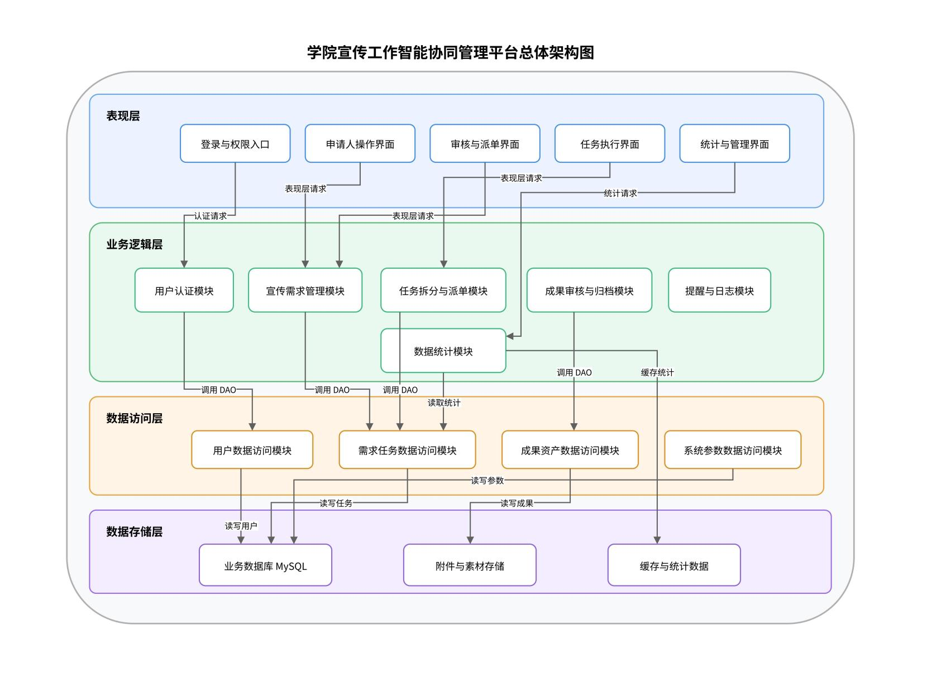
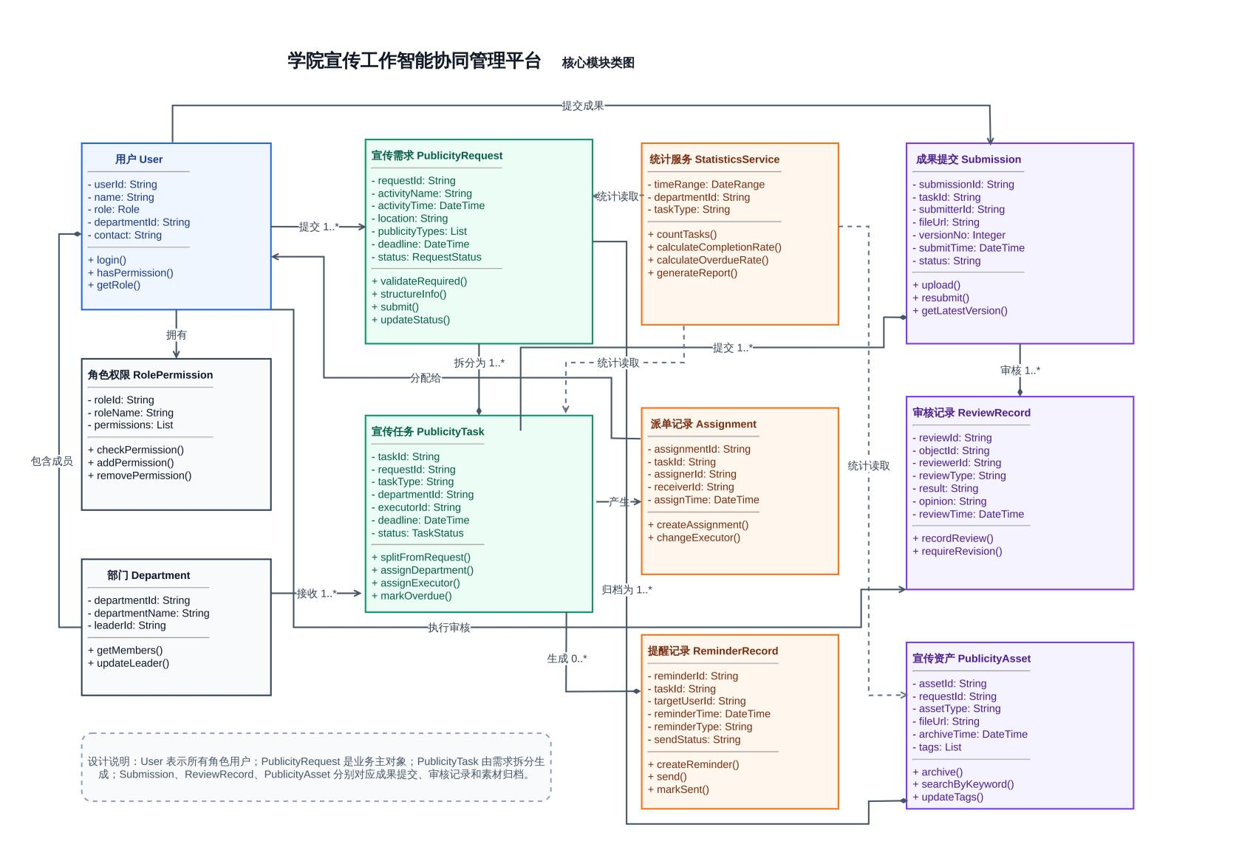
- 数据库创建完成后的截图（含数据表结构、测试数据），AI工具生成SQL语句及测试数据的截图。
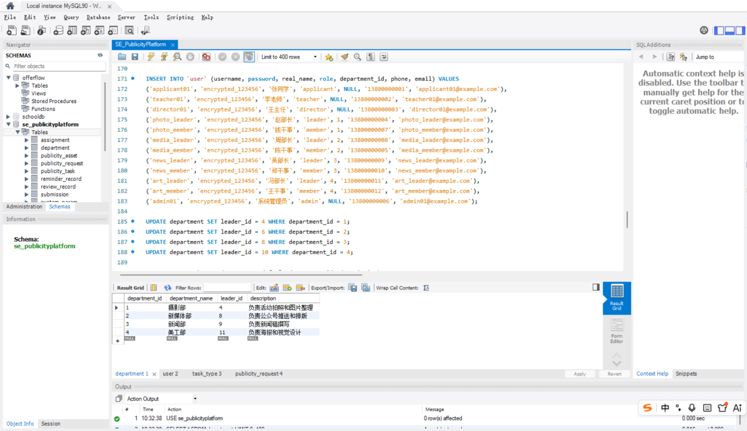
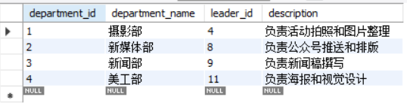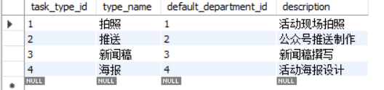
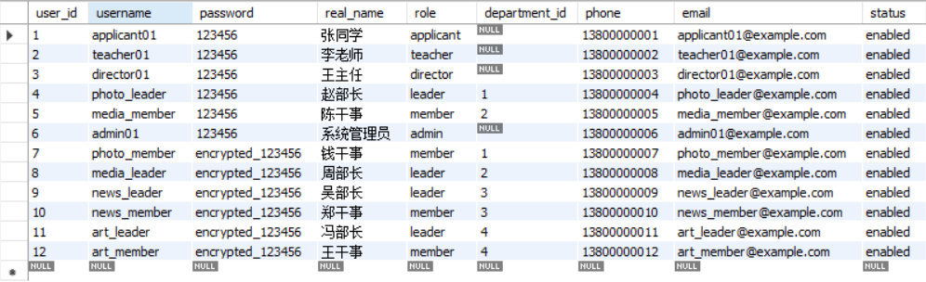
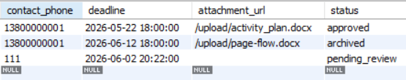
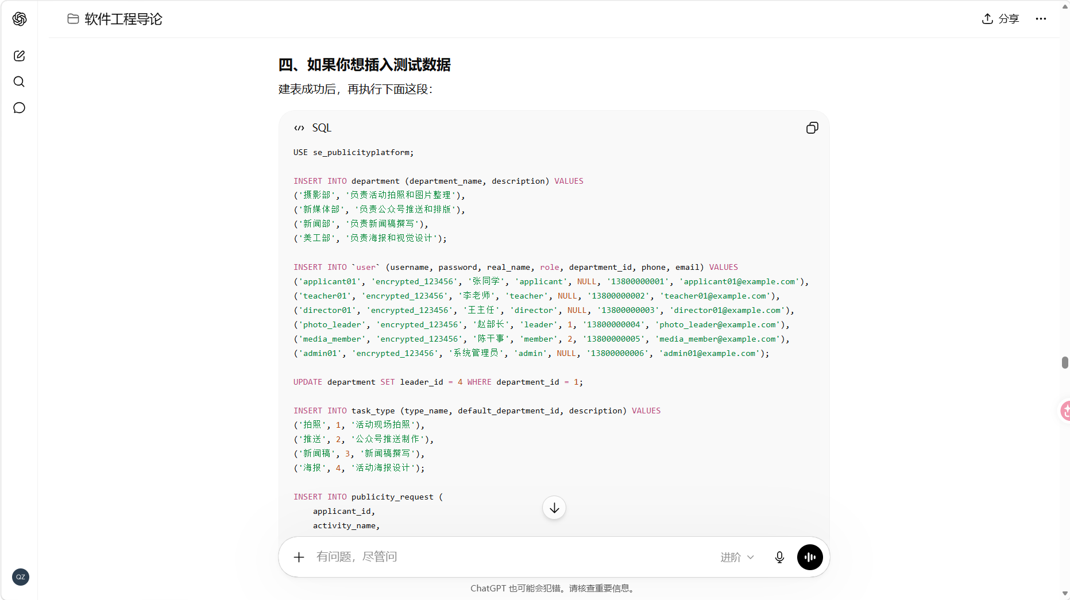
- IDEA项目包结构、核心代码片段截图，AI工具生成代码、排查bug的截图，程序运行（如登录、成绩录入）成功的截图。
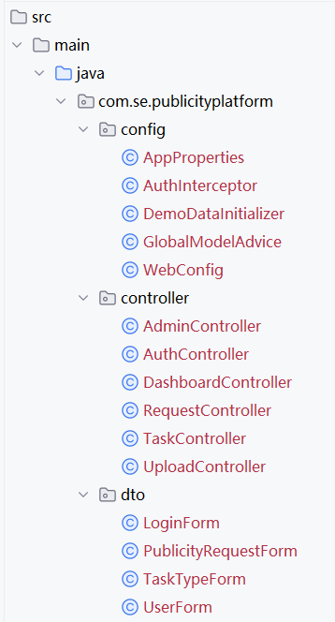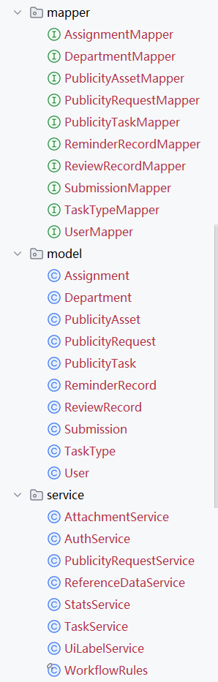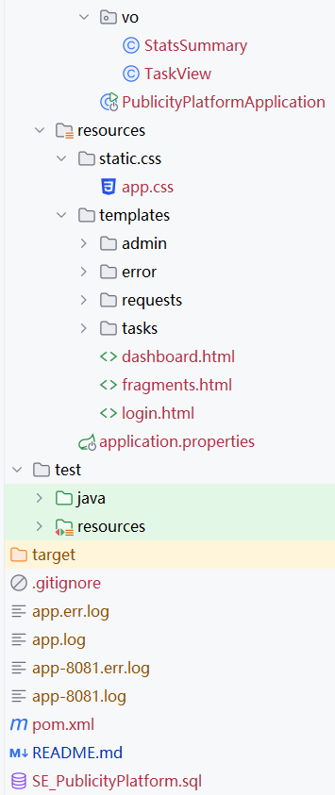
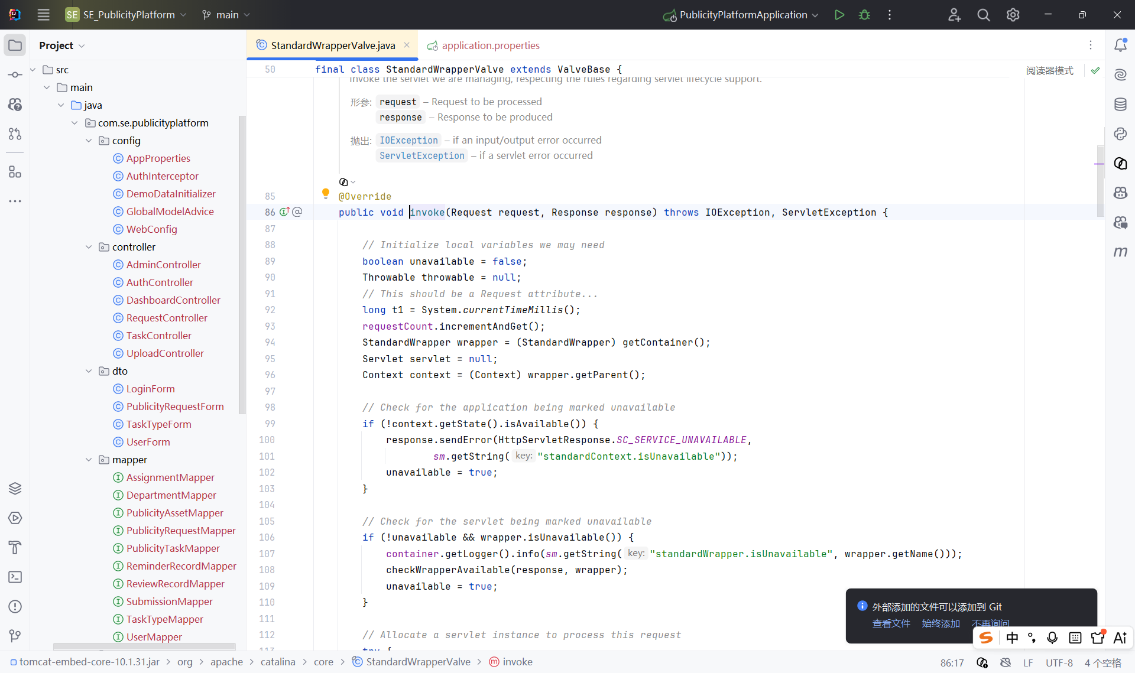

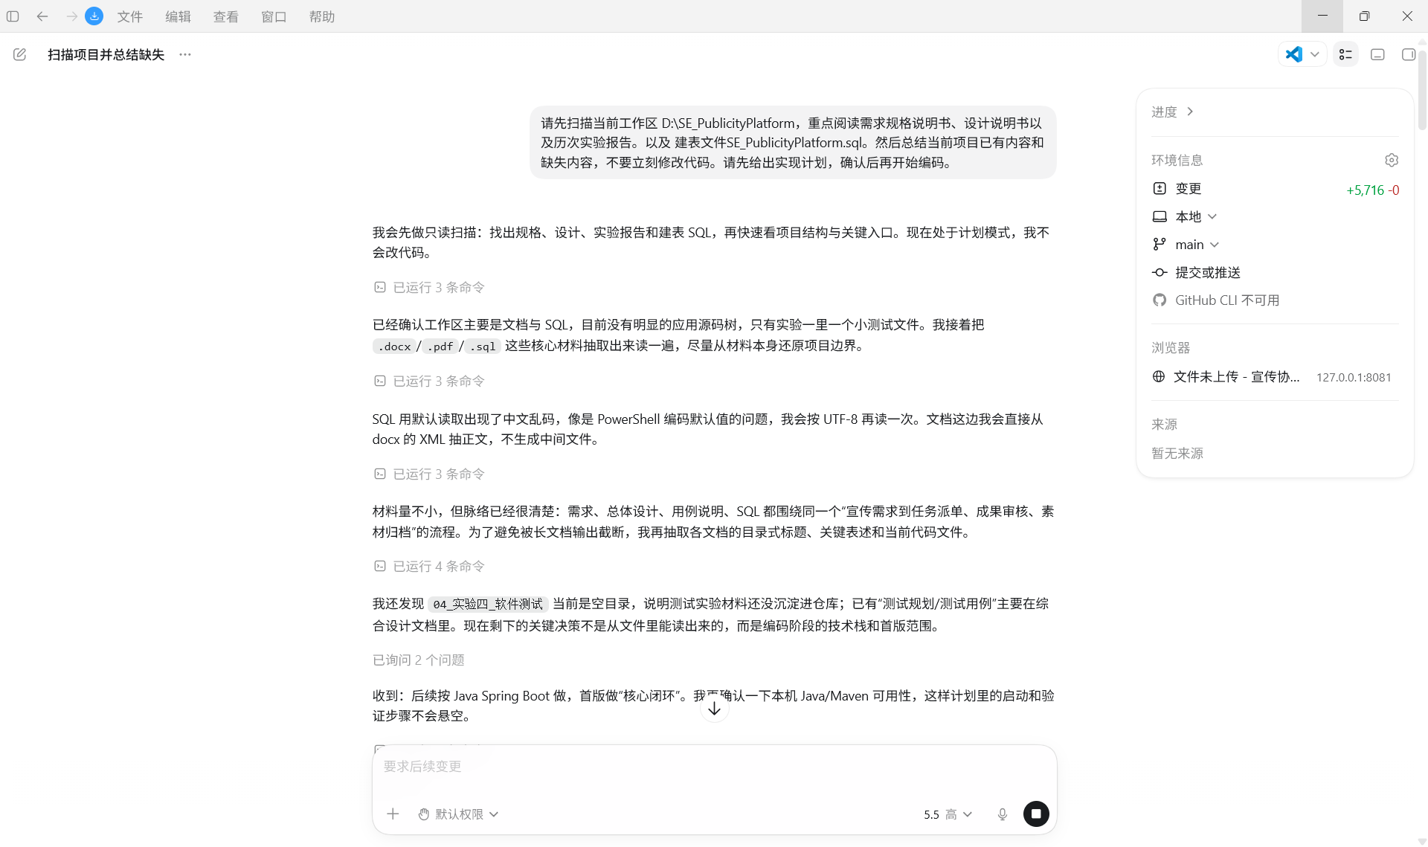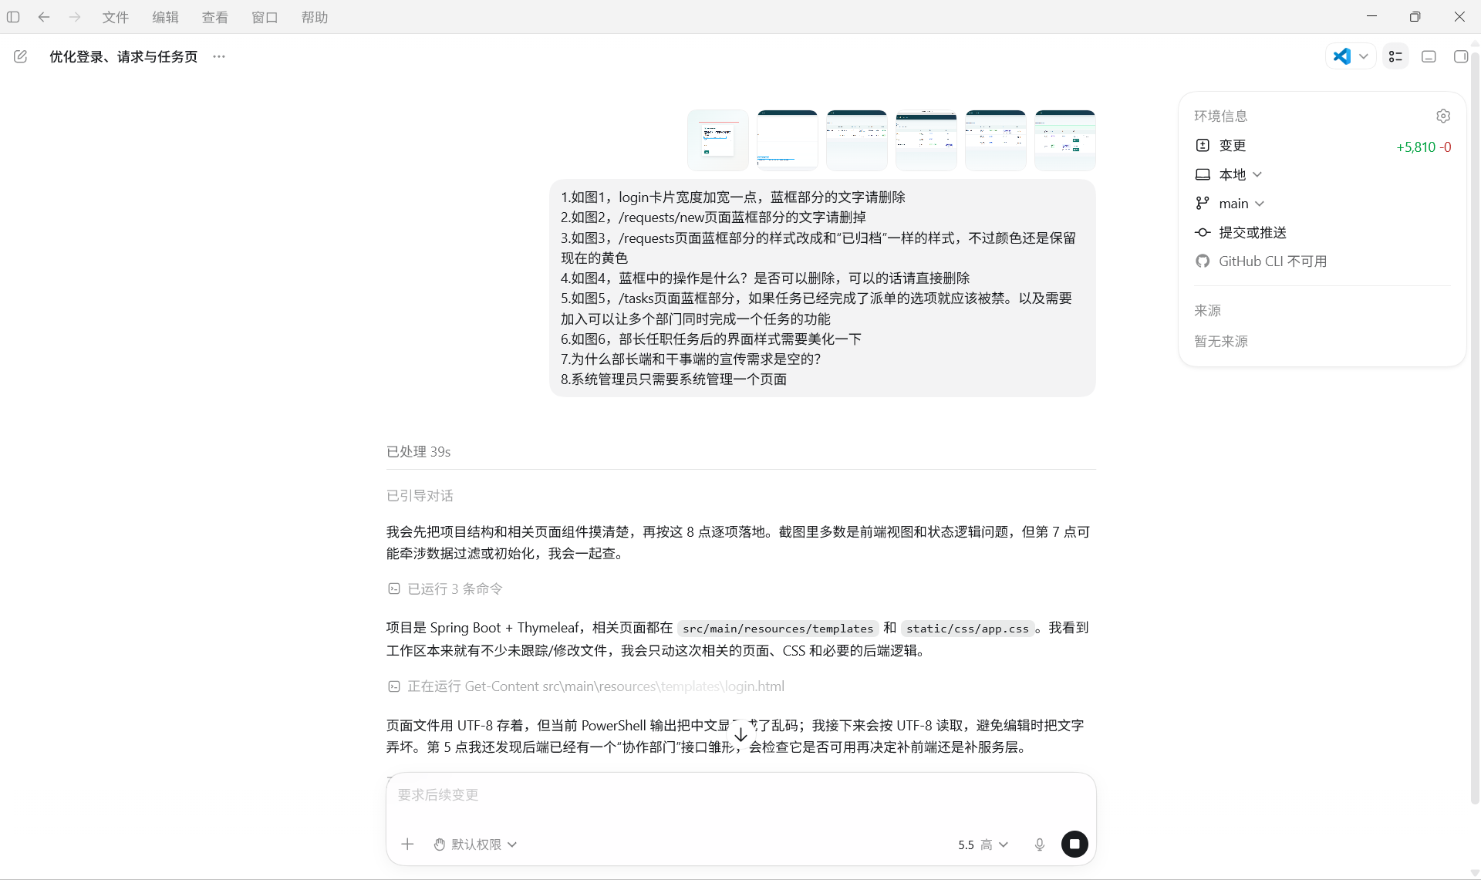
首页：
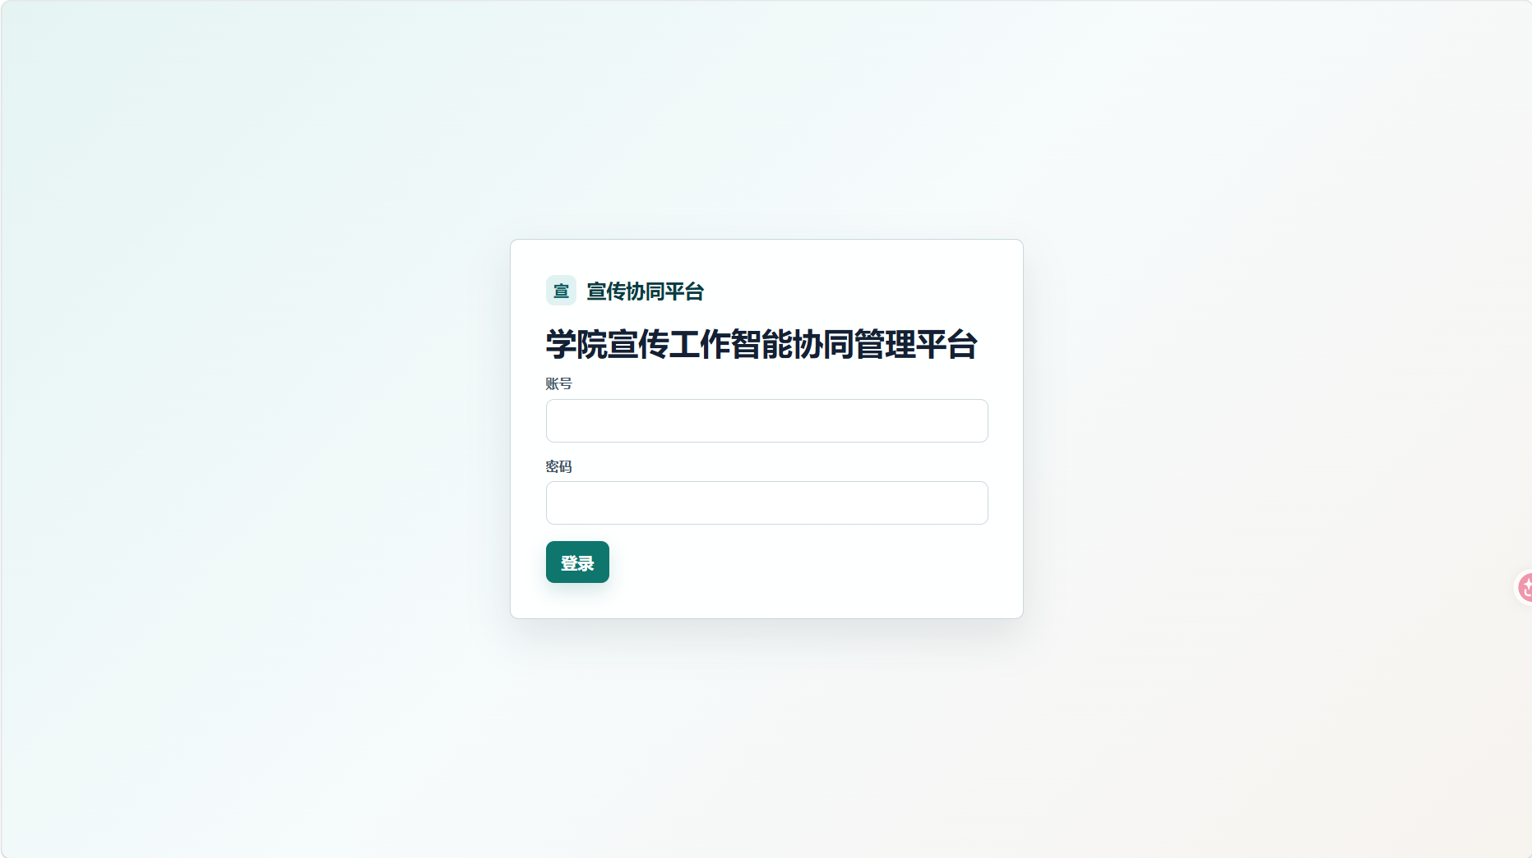
申请人页：
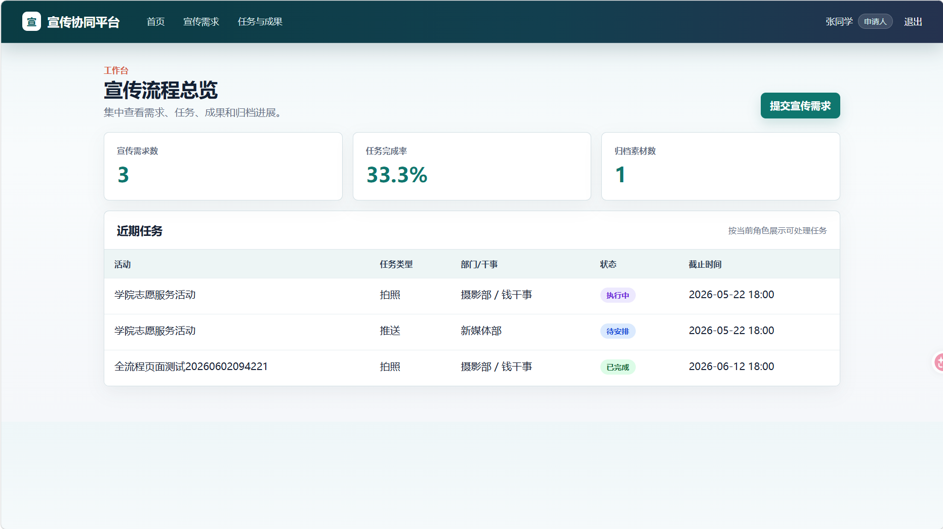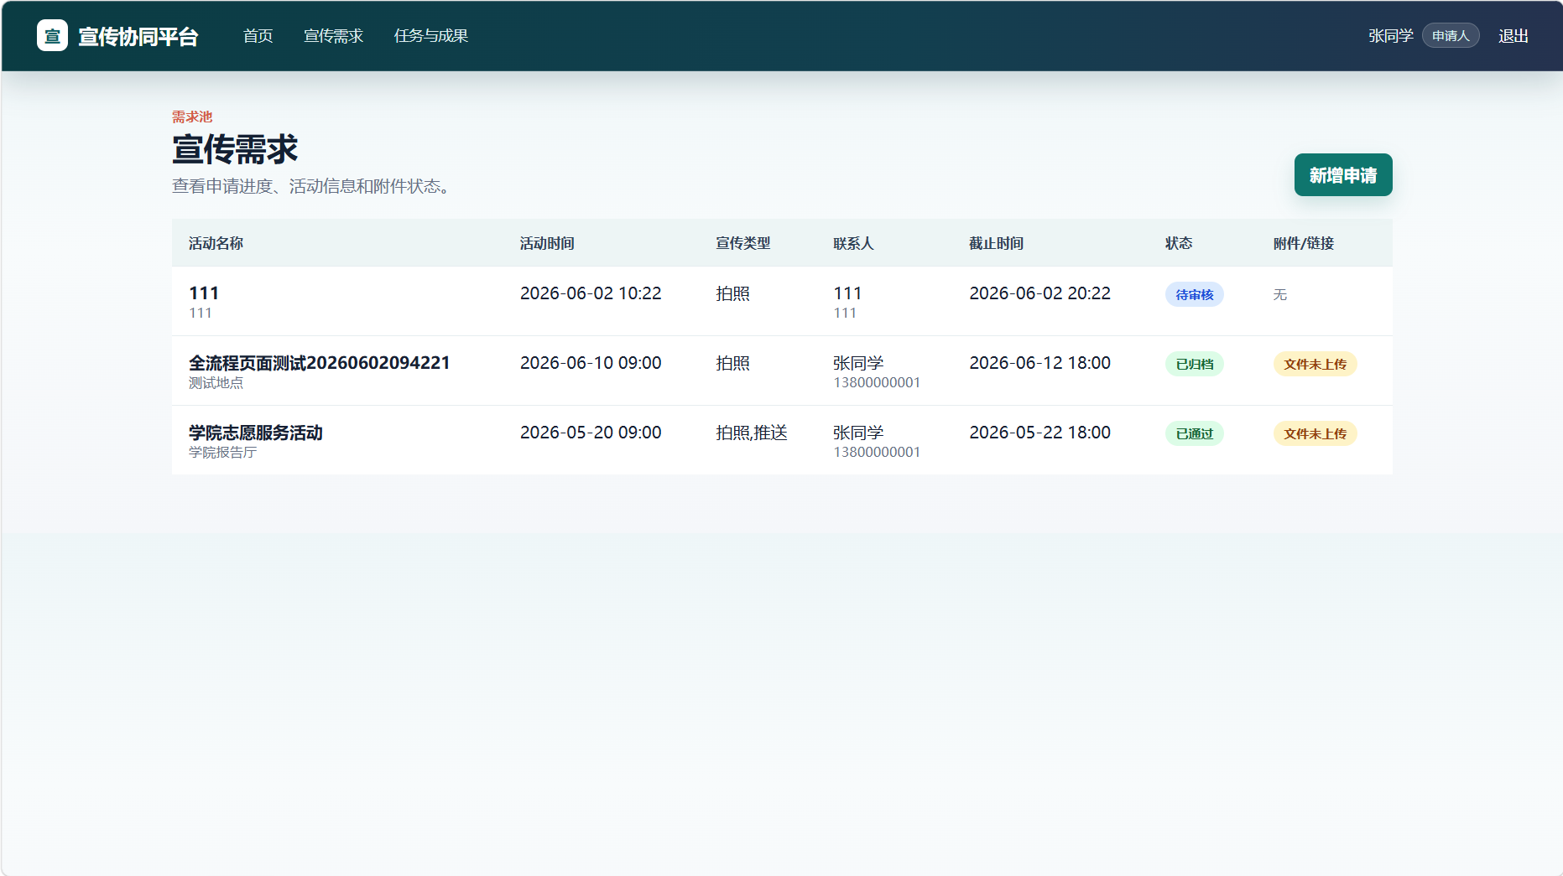
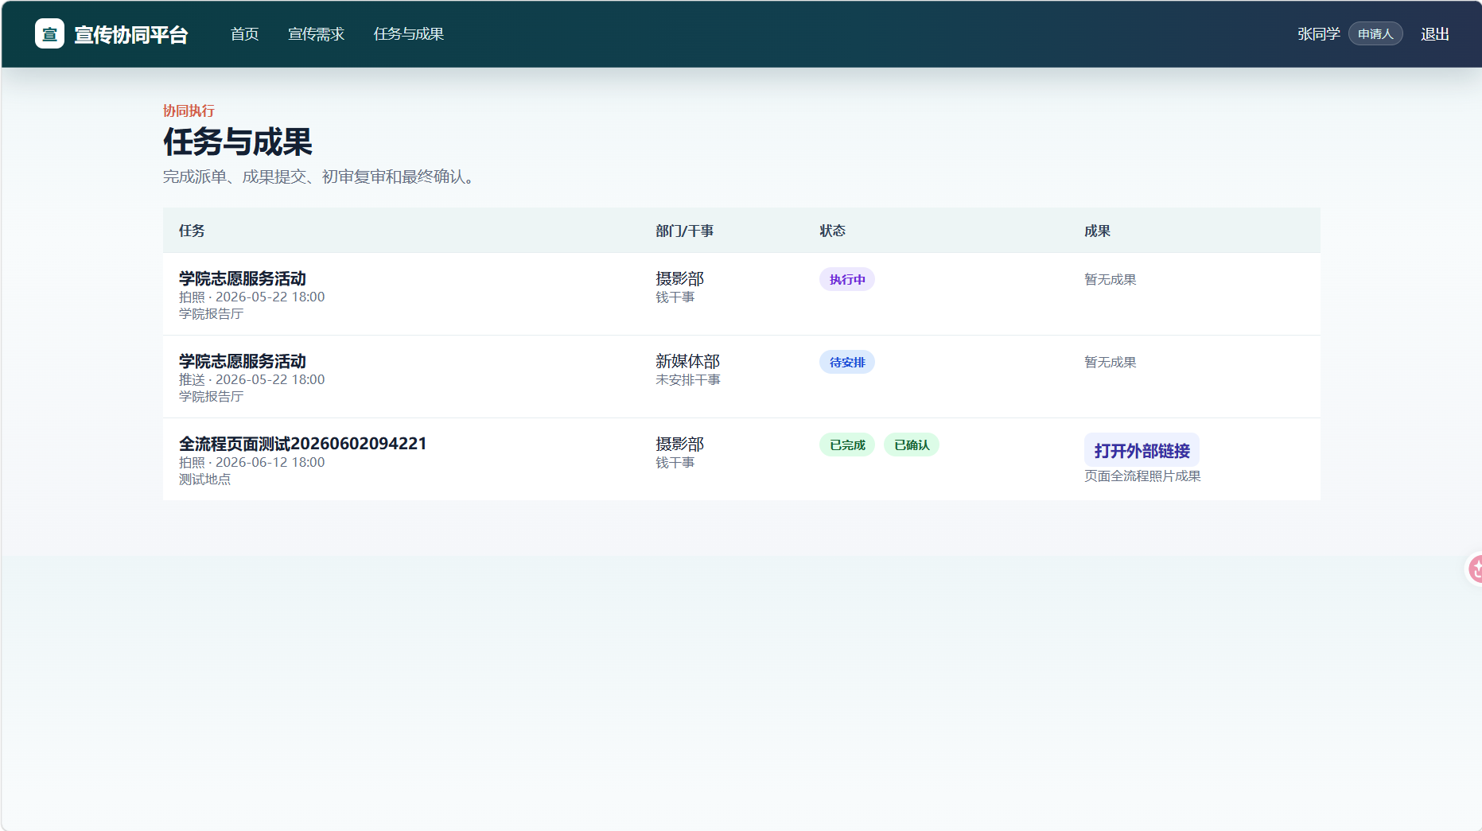
老师、主任页（其他页面同其余角色）:
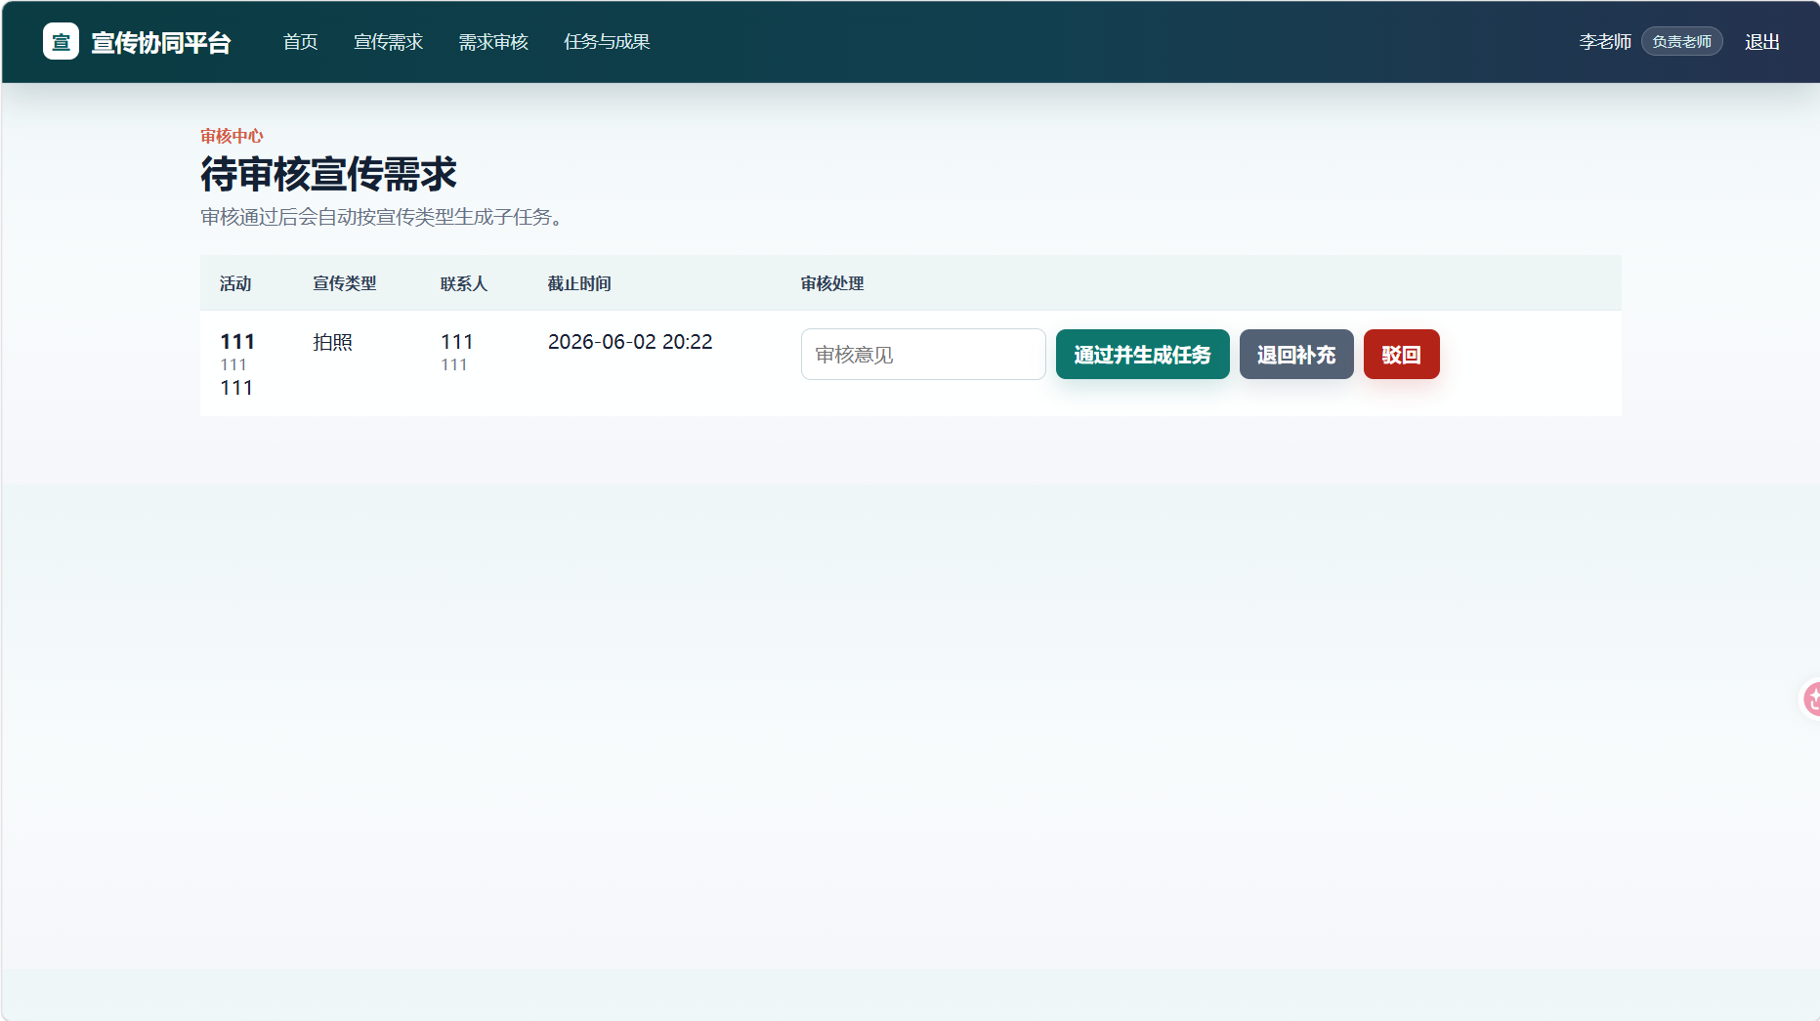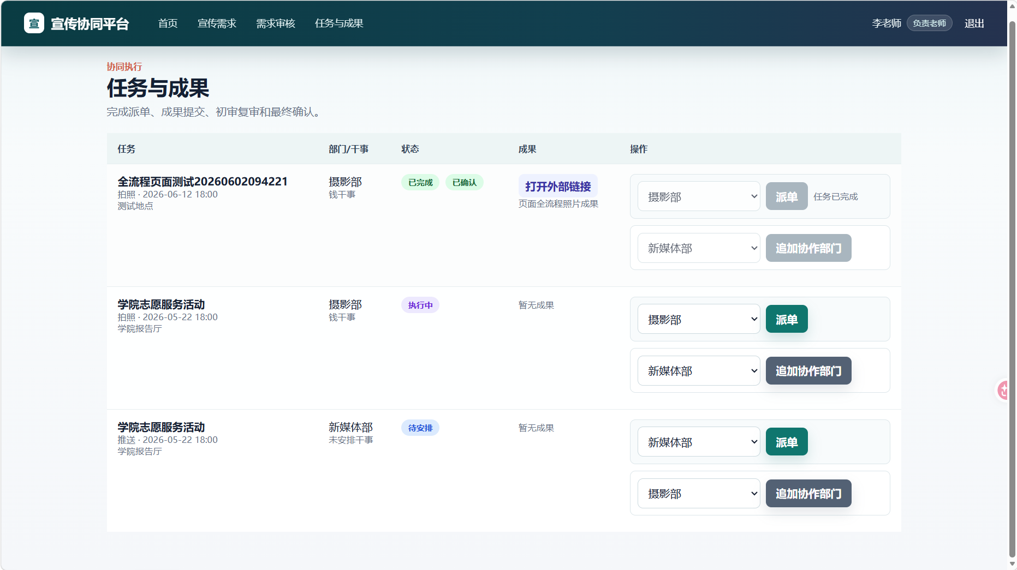
部长页（其他页面同其余角色）:
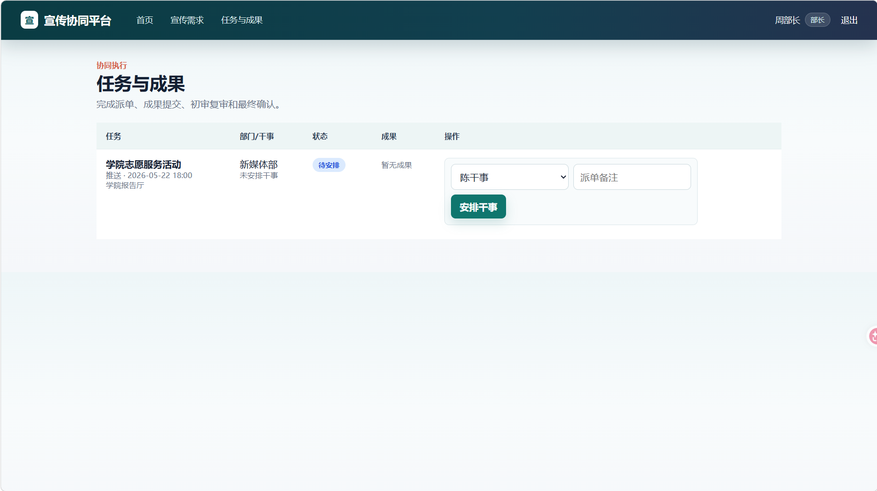
干事页（其他页面同其余角色）:
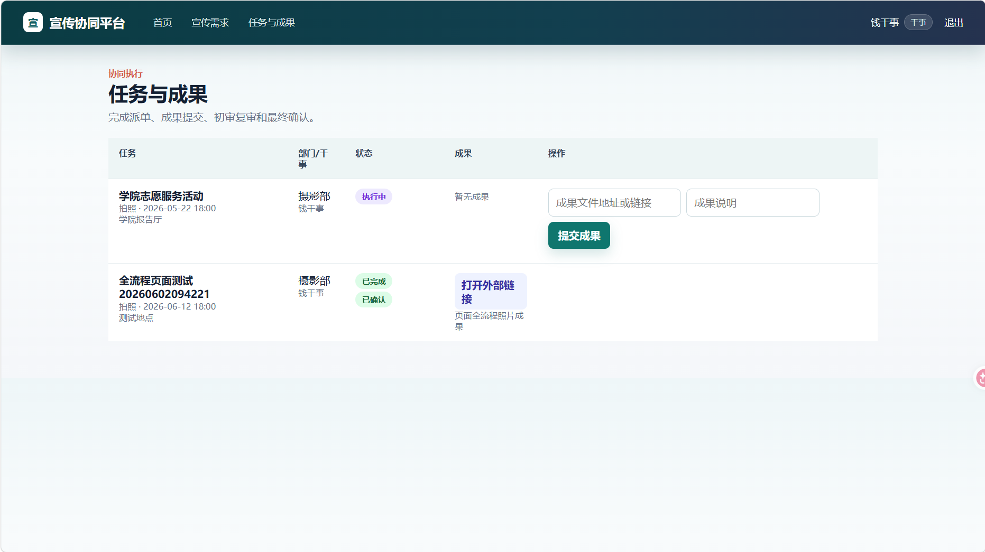
系统管理员页（其他页面同其余角色）:
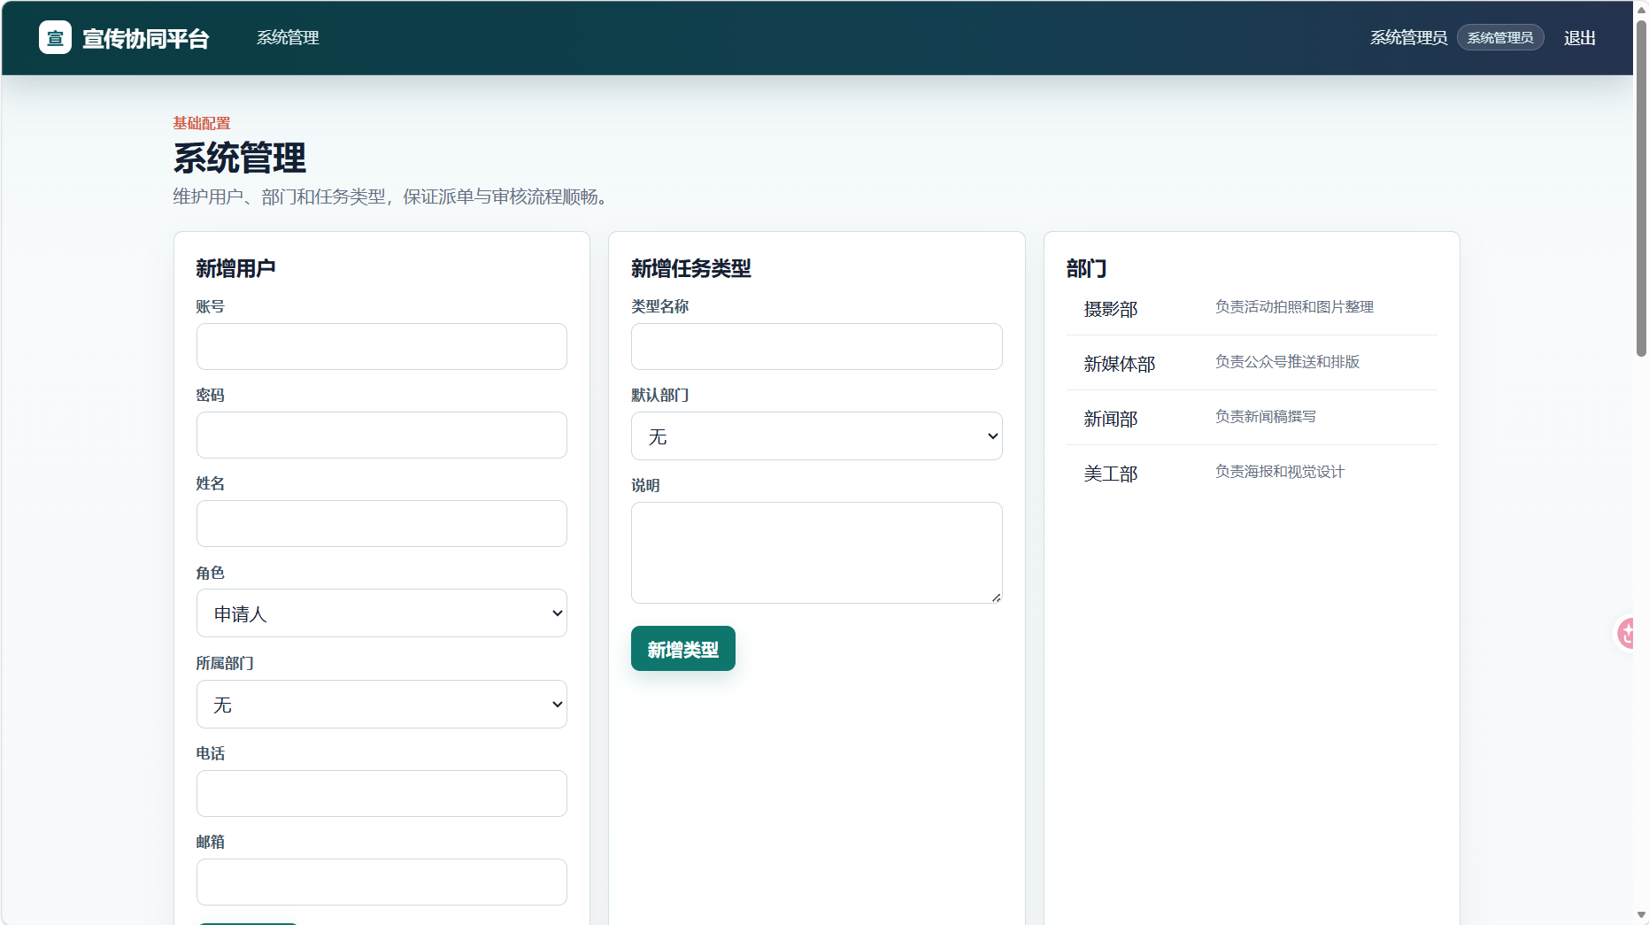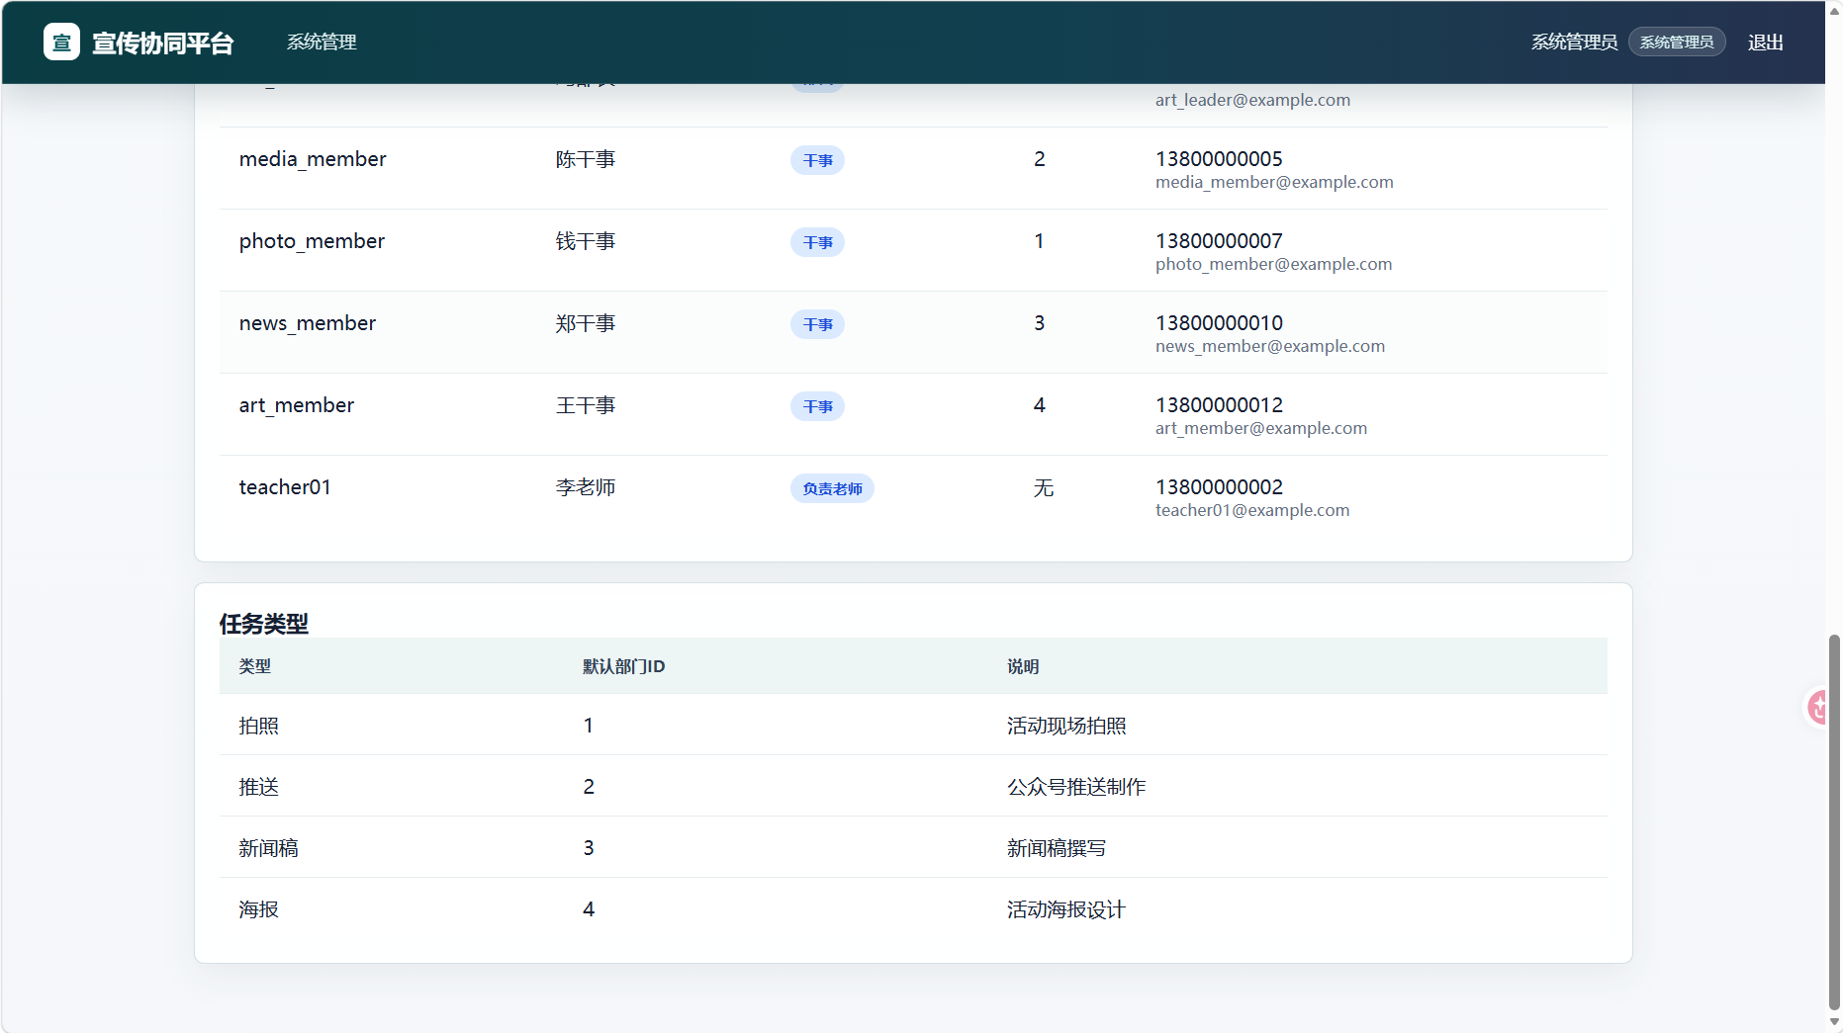
- Git版本控制操作的命令行截图（初始化仓库、提交代码、分支管理、远程推送等），远程仓库同步后的截图，AI工具辅助版本管理的截图。

